### ユーザー定義届書

|  |  |  |  |  |  |
| --- | --- | --- | --- | --- | --- |
| 機能 | 般 | シ | 設 | 経 | W |
| (1)ユーザー定義届書の起票 | ○ | × | × | × | × |
| (2)ユーザー定義届書のワークフロー | ○ | × | × | × | ○ |
| (3)ユーザー定義届書の参照 | ○ | ○ | ○ | ○ | ○ |

※操作の制御は局面による。「2.1.2 申請者の操作」～「2.1.3 承認者の操作」を参照してください。

一般ユーザーは自分自身が起票者または承認者となっている伝票のみを参照可能。

ただし会社設定「所属部門＆配下部門のデータ共有する・しない」が「1(する)」に設定されている場合、

起票部門が自分自身と同じか、その配下の部門である場合も参照可能となる。

(1)ユーザー定義届書の起票

各種伝票で共通的な入力方法については「2.1.2.1 起票」を参照し、

当項では伝票個別の申請内容の入力方法について記載します。

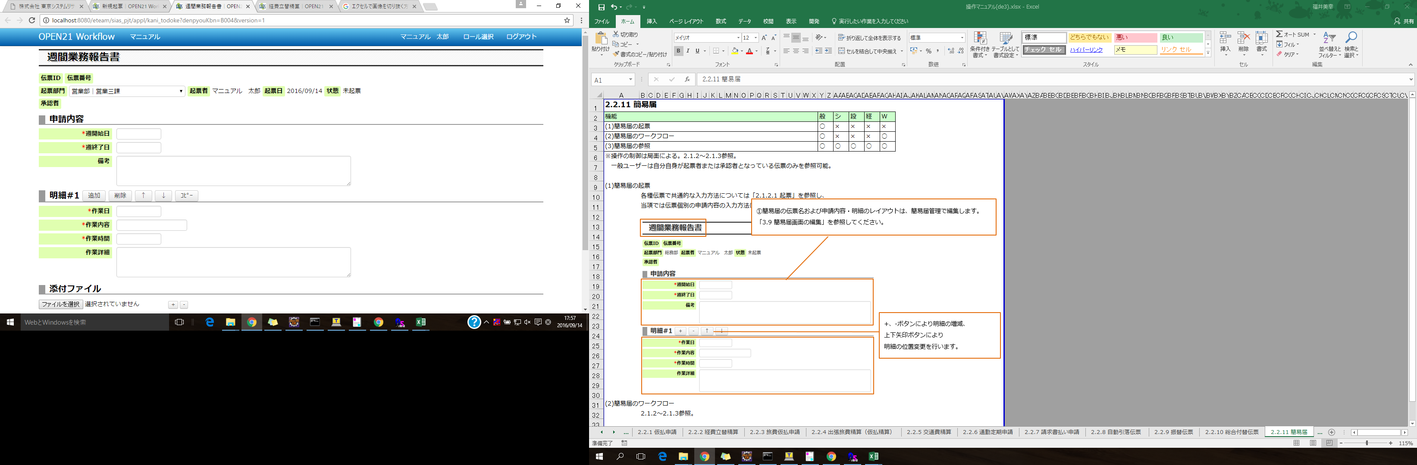

ユーザー定義届書の伝票名および申請内容・明細のレイアウトは、ユーザー定義届書管理で編集します。

「3.9 ユーザー定義届書画面の編集」を参照してください。

追加、削除ボタンにより明細の増減、上下矢印ボタンにより明細の位置変更、コピーボタンにより内容の複写を行います。

(2)ユーザー定義届書のワークフロー

「2.1.2 申請者の操作」～「2.1.3 承認者の操作」を参照してください。

(3)ユーザー定義届書の参照

伝票一覧から伝票を開いて参照してください。